1
. Most cez rieku
?
Ekohľadačka
okolia Gelnice
ako kamenný kľúč
otvára bránu mesta
a tu sa začína vaša
cesta.
Ako sa nazýva
rieka, ponad ktorú
vedie kamenný
most postavený
v rokoch 1837 – 45?
ŠTART
_
_ _ _ _ _
3
2
2
.Na námestí baník
?
na stráži musí stáť,
banícke tajomstvá
navždy uchovať.
Ako sa volá socha,
ktorá zdobí
Banícke námestie?
_
_ _ _
Dĺžka trasy: 5 km
Čas: 80 minút
Začiatok trasy: Kamenný most mesta Gelnica
Výsledná tajnička: V tajničke sa ukrýva prezývka,
ktorou v minulosti označovali obyvateľov Gelnice.
Obtiažnosť trasy: nenáročná
Sezónnosť: prístupná celoročne
_ _ _ _ _ _
4
7
3. Na vrchu sa týčil
?
zámok náš,
Ako miestni obyvatelia
nazývajú Hradný kopec ?
jeho pozostatky
naveky budú držať
nad mestom stráž.
_
_ _ _ _ _ _ _
1
2
3
4
5
6
7
8
9
10
8
5 10
Veľa šťastia!
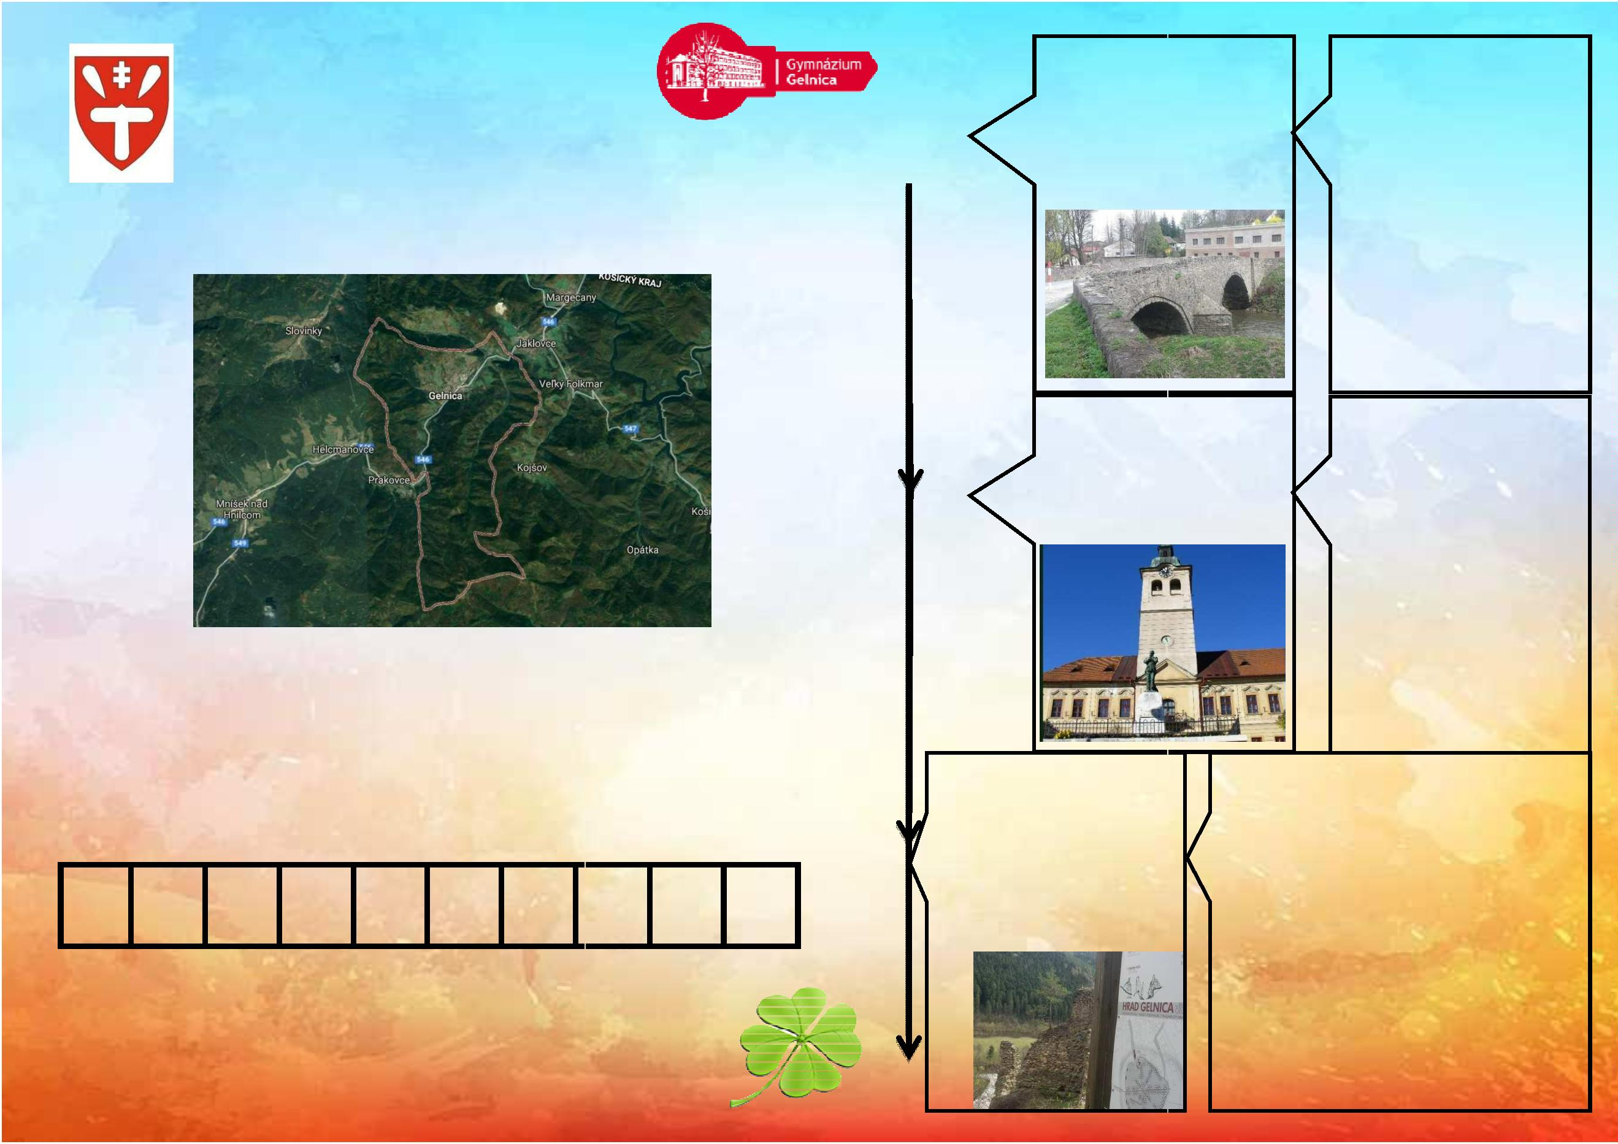

4
. Ako sa nazýva
brána,
Legenda:
?
ktorá je súčasťou
Jakubskej cesty
nad kaplnkou?
Brána
1. Historický kamenný most
8°51'11.3"N 20°56'22.1"E
. Banícke námestie
8°51'02.8"N 20°55'58.8"E
4
_
_ _ _ _
9
2
4
3
. Hradný kopec
4
8°51'00.6"N 20°55'51.9"E
5
. A tu medzi
stromami jazero
veľkosti plesa,
v tom jazere ryba
nemým spevom
4. Kaplnka Jakubskej cesty
4
5
8°51'34.2"N 20°54'27.9"E
. Veľké Turzovské jazero
?
ospevuje krásu lesa.
48°51'42.3"N 20°54'21.8"E
Ako sa nazýva Veľké Turzovské jazero?
6
4
. Slovenské Cechy
8°51'37.5"N 20°55'02.7"E
_
1
_ _ P P _ _ _ _ _
3
Mapa zastávok:
6
. Vytúžený poklad a
bohatstvo
človeka sa ukrýva v
...
_
_ _ _ _ _
6
CIEĽ
